Communiqué de presse

La Fondation pour les Générations Futures apporte un soutien financier pour propulser 23 projets de jeunes entrepreneurs à impact

Lors du Future Generations Summit - la soirée annuelle de célébration des jeunes entrepreneurs à impact positif lauréats de la Fondation - ce sont 23 projets de jeunes entrepreneurs qui se sont vu décerner un soutien financier de la Fondation pour les Générations Futures. Ce soutien financier est rendu possible grâce à l’initiative de quatre mécènes - rejoints ensuite par d’autres partenaires - à travers leur Fonds hébergés à la Fondation : le Fonds Albert Vanhee, le Fonds SE’nSE, le Fonds SHINJU et le Fonds AETHER.

Bruxelles, le 26 novembre 2024 - 13 équipes d’étudiants-entrepreneurs lauréates bénéficient ainsi d’une bourse de 5.000€ pour concrétiser leurs idées durables via la réalisation d’un premier prototype. 5 start-ups recevront un prêt subordonné de maximum 50.000€. Ce premier soutien financier institutionnel leur permet de se développer, mais aussi de faire valoir la crédibilité de cette reconnaissance (via l’expertise reconnue des jurys SE’nSE et SHINJU) pour obtenir d’autres investissements. En outre, la visibilité et le networking dont la Fondation leur permet de bénéficier donnent à leurs solutions innovantes à 360° un large écho et des contacts importants dans cette phase précoce de développement.

Parmi les 13 équipes d’étudiants-entrepreneurs lauréates en 2024 :

Vocomemo (Bruxelles) un enregistreur vocal innovant pour accompagner les patients Alzheimer dans leur quotidien
Vocomemo est un enregistreur vocal innovant, sous forme de bijou, conçu pour répondre aux besoins des personnes souffrant de la maladie d'Alzheimer. Il déclenche automatiquement des messages vocaux personnalisés, enregistrés par un proche ou un aidant. Le bijou s’active en fonction de l'heure et de la pièce du domicile dans laquelle se trouve l'utilisateur.
L’équipe de Vocomemo se compose de Tanguy De Saffle (ingénieur de gestion), Clara Martini (design industriel) et Lucas Prieëls (ingénieur à l'origine de la technologie Vocomemo). L’équipe a intégré le StartLAB.Brussels, où elle bénéficie de l’expertise de la coach Éléonore van der Loos.
Vocomemo est lauréat de l’appel à projets Prototyping the Future (voir lien plus bas)

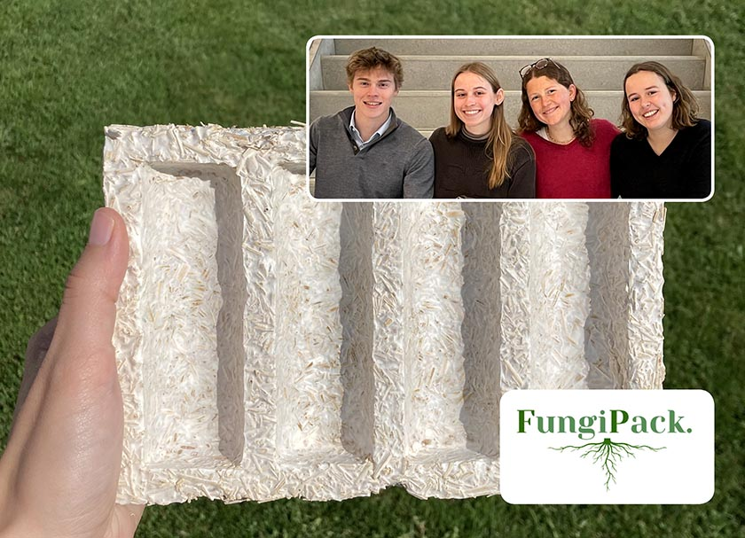
FungiPack (Brabant wallon) des emballages biodégradables à base de mycélium ; une alternative au packaging en plastique
FungiPack propose un emballage biodégradable aux entreprises, fabriqué à partir de mycélium. L’emballage se veut résistant, léger, imperméable et sur mesure et représente une solution d'avenir pour un secteur de l’emballage plus respectueux de l’environnement.
L’équipe de FungiPack est composée de quatre étudiant·es de l’UCLouvain : Victoria Jamar (ingénieure de gestion), Camille Horion (sciences économiques), Grégoire Denef (ingénieur civil) et Victoria Schreck (bioingénieure) ; une équipe pluridisciplinaire incubée à l’Yncubator de Louvain-la-Neuve et coachée par Sophie Trenteseaux.
FungiPack est lauréat de l’appel à projets Prototyping the Future (voir lien plus bas)

Parmi les 5 start-ups à impact positif lauréates en 2024 :
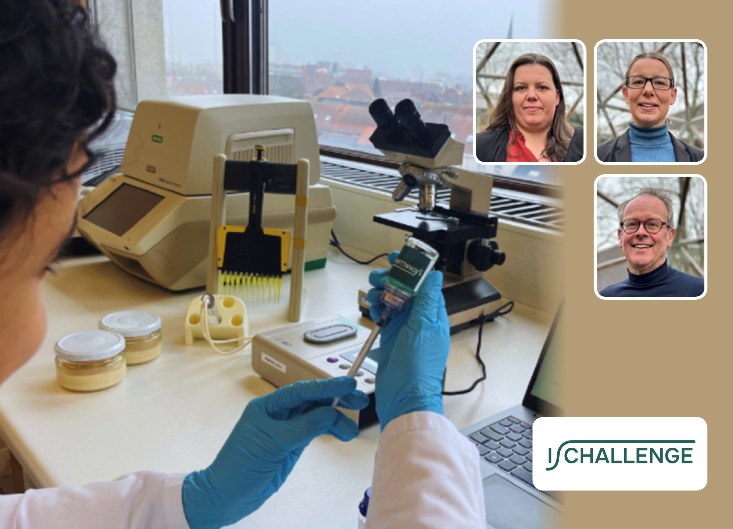
I-Challenge (Gand) une solution digitale qui aide l'industrie alimentaire à prévenir le gaspillage alimentaire en simplifiant la prévision de la durée de conservation des produits
I-Challenge souhaite réduire le gaspillage alimentaire dans le secteur de la production alimentaire en améliorant les prévisions de durée de conservation des produits. Le logiciel d’I-Challenge, à usage simple, permet aux producteurs alimentaires de déterminer d’une manière facile et fondée, la durée de conservation de leurs produits. Pour les nouveaux produits sans modèle de conservation existant, la start-up fournit un kit de test pratique aux entreprises évaluant efficacement la durée de conservation. Grâce à cette solution innovante, I-Challenge souhaite accompagner les entreprises alimentaires dans leur transition vers une production plus durable et la réduction du gaspillage alimentaire.
La start-up, fondée en 2023 par la Dr Katrien Begyn, le Pr. Dr. Ir. Frank Devlieghere et l’Ing. Wendy Ossieur, s’est récemment agrandie avec l’arrivée de Mattias Putman, entrepreneur dans le domaine informatique et ingénieur en logiciels.
I-Challenge est lauréat de l’appel à projets SE’NSE (voir lien plus bas)

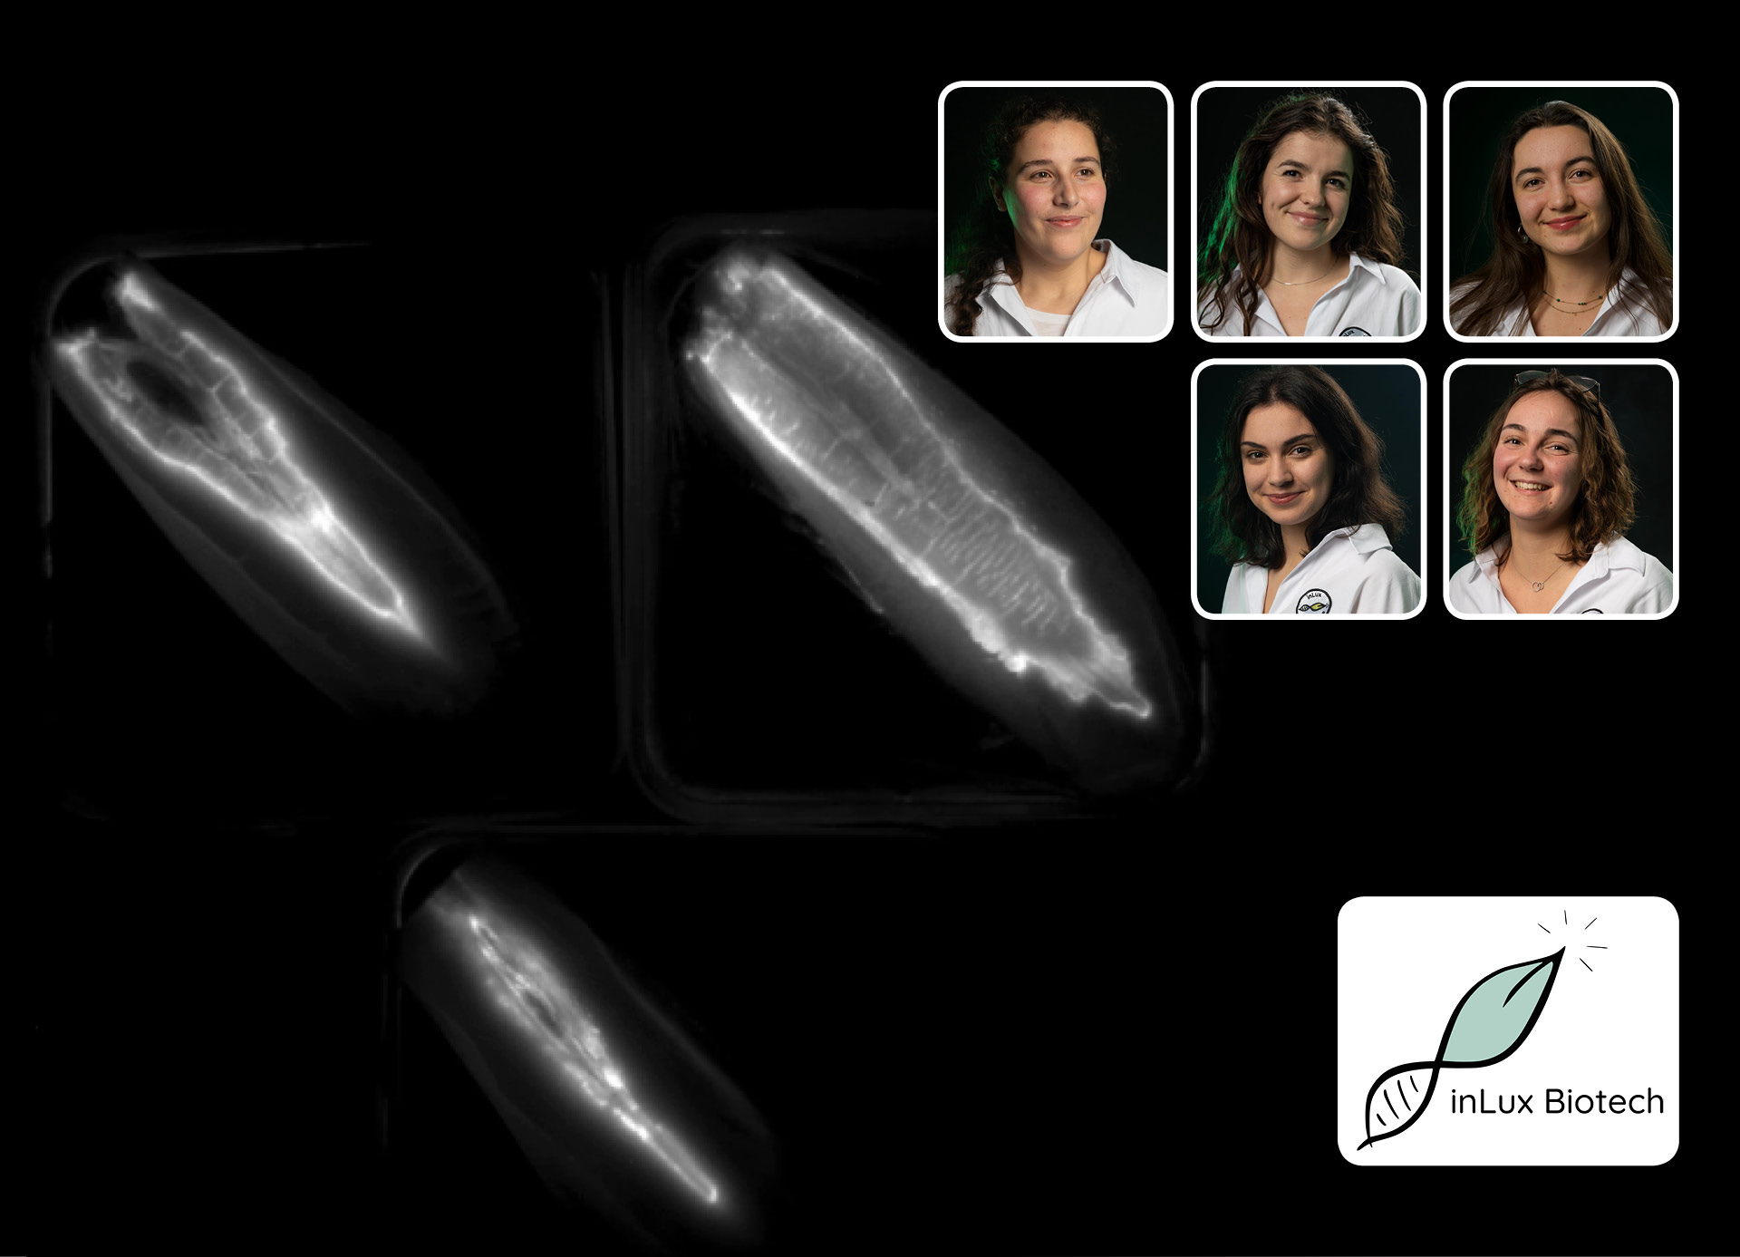
inLux Biotech (Lyon) Un outil d’imagerie bioluminescente permettant d’accélérer le développement de biosolutions agricoles de protection des plantes
inLux Biotech est une start-up AgriTech spécialisée dans l'imagerie de précision pour l'analyse des micro-organismes in planta* (c’est-à-dire au sein de la plante). Sa mission est d’améliorer la recherche agronomique en proposant des outils R&D innovants, en particulier pour le développement de biosolutions de protection des plantes. Concrètement, la bioluminescence utilisée dans le cadre du monitoring des micro-organismes in vivo permet la visualisation des maladies des plantes et/ou des traitements utilisés dès les stades les plus précoces. La simulation réaliste est complétée par une analyse d’images fine et des calculs de croissance, à l’aide d’un logiciel de détection et de seuillage automatisé et modulaire. Cette expérimentation accélère le développement de biosolutions et améliore leur fiabilité sur le marché agricole.
L'équipe est constituée de cinq ingénieures diplômées de l'INSA Lyon, avec des spécialités en biotechnologie et bioinformatique – Mathilde Cecchi, Laia Darne, Solène Favier, Elise Piette et Anaëlle Roman
inLux Biotech est lauréat de l’appel à projets SHINJU (voir lien plus bas)

Pour retrouver tous les jeunes entrepreneurs et initiatives soutenables lauréats en 2024 de la Fondation pour les Générations Futures :

- Les lauréats Prototyping the Future 2024, de jeunes étudiants-entrepreneurs en phase de prototypage
- Les lauréats SE’nSE 2024, des start-ups à impact positif sur l'environnement
- Les lauréats SHINJU 2024, des start-ups durables et innovantes actives dans l'alimentation, l'agriculture et la foresterie
- Les lauréats AETHER Liveable Planet 2024, des initiatives soutenables liées à l'eau et à la protection des écosystèmes aquatiques.

* * * * * * *

A propos de La Fondation pour les Générations Futures
Fondée en 1998, la Fondation pour les Générations Futures et une fondation d’utilité publique, pluraliste, indépendante et active dans les trois régions du pays. Employant aujourd’hui 20 personnes, le Fondation soutient depuis 25 ans des jeunes qui proposent de nouvelles idées et de nouvelles solutions à 360° pour bâtir un monde soutenable. Elle soutient ces jeunes via un programme de prix d’excellence académiques, des bourses de prototypage et du financement de start-ups durables.
La Fondation se distingue par une approche systémique - à 360°- et transformatrice, visant à traiter en profondeur les défis actuels de notre société, en s’attaquant directement à leurs causes profondes plutôt qu’à leurs conséquences.
www.fgf.be

Le programme d’appui aux jeunes entrepreneur·es et le Future Generations Summit de la Fondation pour les Générations Futures sont rendus possible grâce au Fonds Albert Vanhee pour les Générations Futures, au Fonds Aether pour les Générations Futures, au Fonds Shinju pour les Générations Futures, au Fonds SE’nSE, à l'Institut fédéral pour le Développement Durable (IFDD), au Gouvernement flamand, au SPW Economie, à Wallonie Entreprendre, à Bruxelles-Environnement, Shifting Economy, et à Action en Or.

* * * * * * *

Lien vers les visuels

Contact presse pour toute demande de visuel ou d’interview avec les lauréats, jurés, mécènes, … :
Cécile Purnode, Fondation pour les Générations Futures, 0491 52 50 34 c.purnode@fgf.be

